주차 | 19 주차 | 기간 | 2026.01.06 ~ 2026.01.12 | 지도교수 | (서명)
이번주 한일 요약 | 1. 모델링 제작  2. 팀 회의 정리
<상세 수행내용>
1. 모델링 제작
이미지 작업툴로 이비스 페인트를 사용하기로 함(이전부터 사용경험도 있고 무료인 점)

등불, 피톤 등의 텍스쳐를 추가
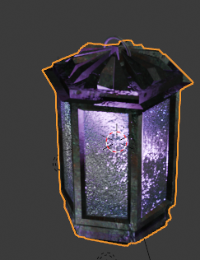
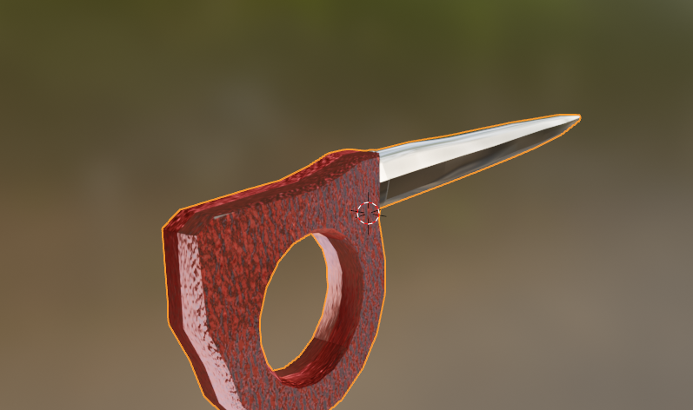
2. 팀 회의 정리
현재 진행사항, 언리얼 작동 관련으로 회의

문제점 정리
해결방안
다음주차 | 20주차 | 다음기간 | 2026.01.13 ~ 2026.01.19
다음주 할일 | 1. 모델링 제작  2. 팀 회의 정리
지도 교수
Comment

